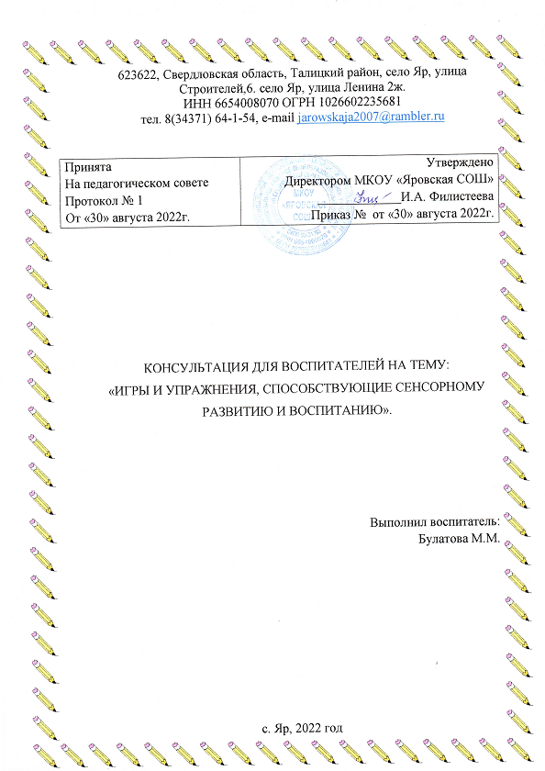

**КОНСУЛЬТАЦИЯ ДЛЯ ВОСПИТАТЕЛЕЙ**

**«ИГРЫ И УПРАЖНЕНИЯ, СПОСОБСТВУЮЩИЕ СЕНСОРНОМУ РАЗВИТИЮ И ВОСПИТАНИЮ».**

«Самые далеко идущие успехи

науки и техники рассчитаны

не только на мыслящего,

но и ощущающего человека»

Б. Г. Ананьев.

Ребенок в жизни сталкивается с многообразием форм, красок и других свойств предметов, в частности игрушек и предметов домашнего обихода. Сенсорное развитие ребенка буквально с первых дней его жизни является залогом успешного осуществления разных видов деятельности, формирования различных способностей, готовности ребенка к школьному обучению.

Успешность умственного, физического, эстетического воспитания в значительной степени зависит от уровня сенсорного воспитания, то есть от того, насколько совершенно ребенок слышит, видит, осязает окружающее.

Именно поэтому так важно, чтобы сенсорное воспитание планомерно и систематически включалось во все моменты жизни ребенка, прежде всего в процессы познания окружающей жизни: предметов, их свойств и качеств.

Таким образом, проблема формирования сенсорной культуры является приоритетной, имеет первостепенное значение в развитии ребенка и требует пристального внимания.

Что любят больше всего на свете делать дети? Конечно, играть! Дети играют дома, в детском саду, на улице, в гостях. Любое увлекательное занятие обозначается для них словом «игра». Через игру ребёнок познаёт окружающую его действительность, свой внутренний мир. В младенческом возрасте посредством игры развиваются органы чувств малыша, происходит накопление зрительных, слуховых, тактильных, вкусовых ощущений. В этот период закладывается основа познавательной деятельности и физической активности ребёнка. Малыш с увлечением исследует предметы, его окружающие, применяя при этом все доступные ему способы: рассмотреть, потрогать, попробовать на вкус. С возрастом игра становится более осмысленной, предметной, но её цель – познание мира, остаётся неизменной.

«Для детей дошкольного возраста игры имеют исключительное значение: игра для них – учеба, игра для них – труд, игра для них – серьезная форма воспитания. Игра для дошкольников – способ познания окружающего», – говорила Н. К. Крупская.

Одним из основных этапов сенсорного воспитания является организация развивающей предметно – пространственной среды, так как правильно организованная развивающая среда – это одно из условий развития личности ребенка.

Для формирования знаний детей о предметах нужна такая окружающая среда, в которой ребенок постоянно мог обогащать свои знания.

Для этого в группе необходим сенсорный уголок с дидактическими пособиями и играми (пирамидки, пазлы, логические кубы, кубики, мозаику, и т. д.).

Мы используем многофункциональные дидактические пособия для детей раннего возраста, которые способствуют развитию зрительного восприятия, внимания, мелкой моторики рук (расстегивание и застегивание молний, пуговиц, использование шнуровок); изготовили дидактические игры с прищепками, со шнуровкой, и так далее.

Для правильного формирования у детей представлений о цвете, работу проводим поэтапно:

* На первом этапе формируем у детей умение ориентироваться в двух контрастных цветах, подбирать к образцу однородные парные предметы. Для реализации данного этапа проводим с детьми следующие дидактические игры: «Покажи такую же мозаику»; «Принеси такой же мячик»; «Разложи по тарелочкам» (при этом постоянно используем новые предметы: фломастеры, кубики, колпачки, чтобы детям было интересно и предложенная игра не наскучила); «Найди пару» (варежки, сапожки).

На первых занятиях цвета предметов не называем. Для того чтобы малышам стали понятными такие выражения, как «такой же» – «не такой», использую прием прикладывания вплотную одного предмета к другому.

* На втором этапе мы формируем у детей умение ориентироваться в четырех контрастных цветах: красный, синий, желтый и зеленый. Этому способствует подбор по образцу различных предметов (полоски, кубики).

На данном этапе детям нравятся такие дидактические игры:

«Привяжи ниточки к шарикам»; «Поставь букет цветов в вазу»; «Спрячь мышку»; «Разложи по цвету»; «Зажги фонарик».

Для заинтересованности детей используем различные дидактические материалы, чередуя их.

* Работа на третьем этапе – подбор игрушек, природного материала к слову, обозначающему цвет предмета (4-6 цветов). Дети играют и выполняют следующие задания: «Найдите предметы только желтого (красного, синего и т. д.) цвета» (кубик, мяч, тарелочка, флажок); «Курочка и цыплята».

Для формирования представлений о форме предметов мы учим детей различать предметы с помощью операции сравнения (например: побуждаем детей подыскивать сравнение: «На что похож мячик по форме?» (Мячик по форме круглый, такой же круглый как апельсин). Далее предлагаем детям найти самостоятельно объекты с данным признаком. Осуществляем такие практические действия, как наложение фигур, прикладывание, переворачивание, обведение пальцами контура, ощупывание, рисование. После освоения практических действий ребенку легче узнать фигуры, которые необходимо знать в младшем возрасте.

Для правильного определения величины у детей формируем следующие представления:

* подбор одинаковых величин по образцу;
* различия между предметами по величине путем прикладывания и наложения;
* закрепление названий за предметами разной величины «большой», «маленький», «короткий», «длинный», «узкий», «широкий».

В играх на определение величины используем самое большое количество предметов. Это игрушки разных размеров: мягкие кубики, мячики, коробки. Дидактические игры: «Какой мяч больше», «Большие и маленькие куклы», «Сбор фруктов», «Пирамидки», «Найди кубик (большой или маленький)» способствуют развитию таких психических процессов как внимание, мышление. У детей закрепляются навыки о величине предметов.

Для развития тактильных ощущений используем такие игры как, «Платочек для куклы», «Узнай фигуру», «Чудесный мешочек».

Именно использование дидактической игры поможет повысить у детей уровень сенсорного воспитания, сформировать знания по сенсорному развитию. Через дидактическую игру дети познакомятся с сенсорными эталонами, со способами обследования предметов. У детей сформируется умение точно, полно и расчленено воспринимать свойства предметов, анализировать, сравнивать предметы.

Для формирования сенсорной культуры у детей дошкольного возраста необходимо систематически проводить мероприятия с использованием дидактических игр, а также использовать дидактическую игру в свободной деятельности детей.